新 书 推 荐

中文书名：《轻如鸿毛：麻雀的奇妙生活》
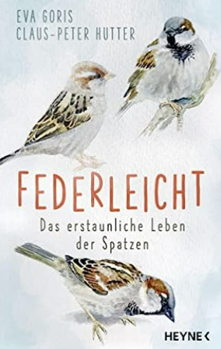
英文书名：Light As a Feather：THE REMARKABLE LIFE OF SPARROWS
德文书名：Federleicht
作 者：Eva Goris and Claus-Peter Hutter
出 版 社：Penguin Random House Verlagsgruppe GmbH
代理公司：ANA/ Susan Xia
页 数：224页，含图片
出版时间：2022年11月
代理地区：中国大陆、台湾
审读资料：电子稿
类 型：人文科普

内容简介：

近在咫尺，四海为家。

麻雀是一种随处可见的鸟，但我们对它们知之甚少——尽管麻雀的基因组证明它们已经和人类并肩生活了几千年之久。当人类转向农业生产时，麻雀就进化成了吃谷物的动物，从那时起它们就一直陪伴着我们。麻雀过去是德国第二大类最常见的鸟类，它们曾经是如此无处不在，以至于出现在无数的谚语中；但是今天，它们正面临灭绝的危险。

自然学家伊娃·戈里斯和克劳斯-彼得·胡特邀请读者加入他们的发现之旅，进入一个古老且亲密的秘密世界，揭开一段扣人心弦的文化历史，其中包含关于麻雀的迷人生活的妙趣事实——它们的座右铭类似“人人为我，我为人人”。一路上，你会了解我们可以采取什么行动来帮助这些鸟类生活，以及我们如何确保它们的生存。

这是一封写给被误解和低估的鸟类的情书，敦促我们更加周到地与我们的小伙伴打交道。

作者简介：

伊娃·戈里斯（Eva Goris）拥有生物学学位，曾在《西德意志全媒体报》（Westdeutsche Allgemeine Zeitung）担任编辑，在《周日图片报》（Bild am Sonntag）担任科学和环境部门负责人，并在绿色和平组织和德国野生动物基金会担任新闻官。她的调查报告为她赢得了许多奖项，她还出版了几本书。


克劳斯-彼得·胡特（Claus-Peter Hutter），生于1955年，是自然生命国际基金会的主席，也是众多书籍和出版物的作者。他参与了各种旨在应对气候变化和贫困、保护生物多样性的国际项目。胡特曾被授予德国荣誉勋章。

谢谢您的阅读！
请将反馈信息发至：夏蕊（Susan Xia）
安德鲁·纳伯格联合国际有限公司北京代表处
北京市海淀区中关村大街甲59号中国人民大学文化大厦1705室
邮编：100872
电话：13581679124
传真：010-82504200
Email：susan@nurnberg.com.cn
网址：http://www.nurnberg.com.cn
微博：http://weibo.com/nurnberg
豆瓣小站：http://site.douban.com/110577/

